IntelliJ Plug in
El Plugin de IntelliJ permite a los usuarios trabajar con Plastic SCM desde el entorno integrado de IntelliJ, ofreciendo las operaciones más comunes. El plugin es compatible con la versión de IntelliJ 5.1.

Configurar el Plug in
Para poder trabajar con el plugin, éste ha de ser previamente configurado. Para ello, desde IntelliJ 5.1, haga clic sobre ‘File’ y después sobre ‘Settings’, o bien utilice el atajo de teclado ‘Ctrl+Alt+S’. Aparece la ventana de configuración de IntelliJ5.1.
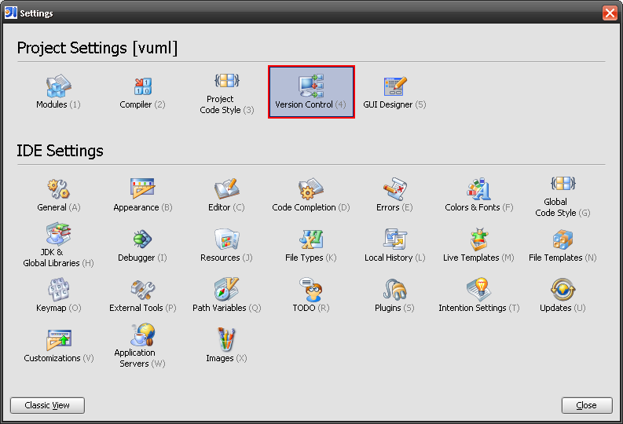
Figura 1: Ventana de Settings de IntelliJ5.1
De la lista de opciones que aparecen, haga clic sobre ‘Version Control’. En el diálogo que se abre, seleccione de la lista ‘PlasticSCM’ y pulse sobre ‘Configure’.

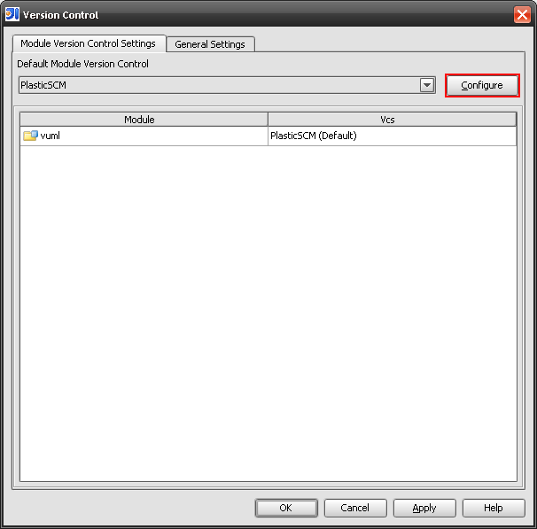
Figura 2: Diálogo de configuración de control de versiones de IntelliJ5.1
Aparece la ventana de configuración del plugin, en la cual es necesario indicar la ruta al comando ‘cm.exe’ (‘cm’ en linux). Si se deja este campo en blanco se buscará una ruta por defecto basada en el directorio de instalación por defecto de Plastic. Si se teclea simplemente ‘cm.exe’ o ‘cm’ (linux), el programa también buscará este comando en la ruta de instalación por defecto.
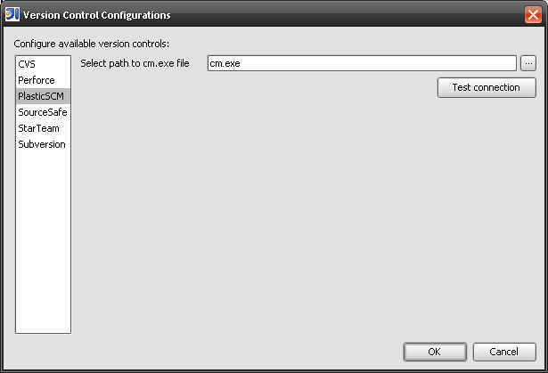
Figura 3: Configuración del plugin de PlasticSCM para IntelliJ5.1
Una vez indicado este dato, se puede pulsar sobre ‘Test Connection’ para verificar que la ruta dada es correcta. Comprobado esto, podemos cerrar el diálogo haciendo clic sobre ‘OK’. De este modo, el plugin de PlasticSCM para IntelliJ5.1 queda correctamente configurado.
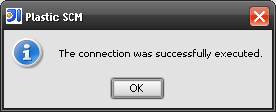
Figura 4: Resultado satisfactorio de un Test Connection.

Checkout from Version Control
Esta operación nos permitirá importar un proyecto alojado en un repositorio PlasticSCM, de modo que una vez que dicho proyecto ha sido importado podremos trabajar con él desde IntelliJ 5.1, Checkin y Checkout de ficheros, etc.
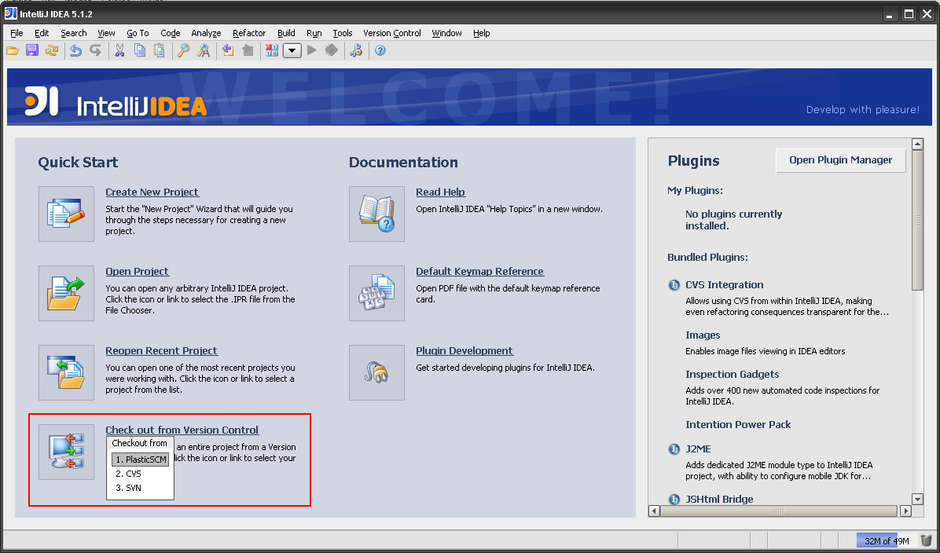
Figura 5: Pantalla principal de IntelliJ5.1, destacando la opción de Check out from Version Control
Para realizar esto es imprescindible tener bien configurado el plugin; para ello se procederá como se indica en el apartado anterior. El servidor contra el que se realiza la petición de importación es el servidor contra el que está configurado el comando ‘cm.exe’ (‘cm’ en linux). Haga clic sobre esta opción del menú principal de IntelliJ5.1 y seleccione PlasticSCM como control de versiones a utilizar.
Aparece un asistente en el cual podremos indicar el repositorio donde están los datos que deseamos obtener, especificando, así mismo, la rama (branch) o la etiqueta (label) de los contenidos a importar. Obligatoriamente los contenidos deberán ser especificados mediante una rama o una etiqueta. Para elegir entre una opción u otra, haga clic sobre el repositorio a utilizar, después haga clic sobre la opción deseada y a continuación sobre el botón “…” que abrirá un selector de rama o etiqueta, según el caso. Seleccione la rama o etiqueta en el selector y pulse ‘OK’. Ahora podemos pulsar sobre ‘Next’.
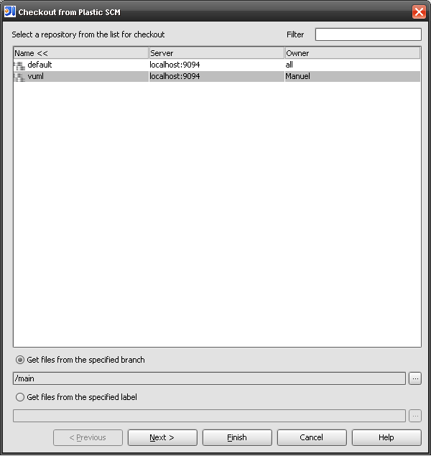
Figura 6: Selección de repositorio, rama y etiqueta.
A continuación aparece una ventana donde indicaremos el espacio de trabajo donde deseamos traer los contenidos. Podemos elegir uno de los listados, ya existentes en el servidor, o bien crear uno nuevo.
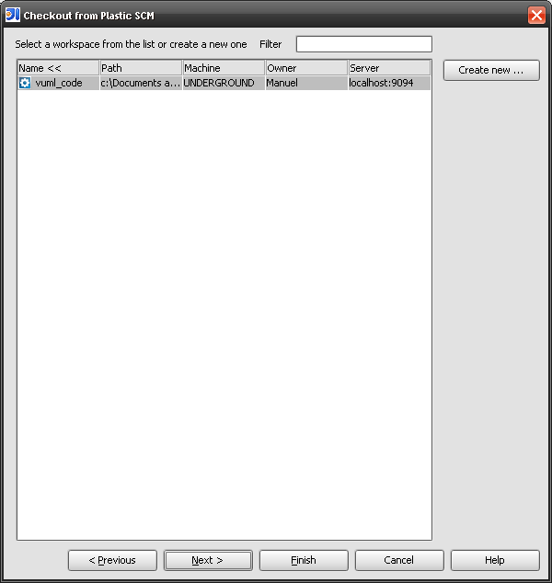
Figura 7: Selección de workspace.
Para esto último, seleccione ‘Create new’… e indique el nombre del espacio de trabajo y la ruta en la que se va a ubicar en el disco local.
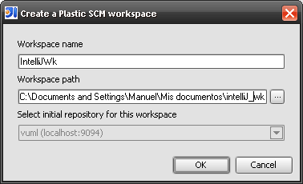
Figura 8: Diálogo de creación de un nuevo workspace.
Se selecciona de la lista el espacio de trabajo a utilizar y se pulsa sobre ‘Next’.
En este último paso se muestra un resumen de la información que se utilizará para importar los contenidos del repositorio. Verificada esta información, puede pulsar sobre ‘Finish’ y el sistema traerá los contenidos de la rama o etiqueta seleccionada, del repositorio indicado al espacio de trabajo especificado. Ahora es posible abrir el proyecto con IntelliJ5.1 del mismo modo que se abriría cualquier otro proyecto con IntelliJ5.1.

Breve reseña sobre el estado de los ítems.
Para cualquier proyecto controlado por PlasticSCM, en la vista de Project los nombres de los ítems aparecen con un determinado código de colores que indica el estado de tal ítem en el control de versiones.
Si el ítem tiene color granate el elemento es privado, es decir, no está bajo el control de versiones; si es de color verde se trata un elemento recién añadido; si tiene color azul significa que está desprotegido para ser editado y por último si el color es negro quiere decir que el elemento está protegido.
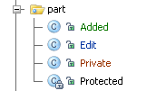n
Figura 9: Muestra del código de colores utilizado para resaltar el estado de los ítems. de
Usuario

Abrir proyectos existentes en el control de código fuente
Una vez se ha importado un proyecto de PlasticSCM, es posible abrirlo mediante el menú ‘File’ y ‘Open Project’ de IntelliJ5.1.
Si el proyecto está controlado por PlasticSCM se verá el código de colores en los nombres de los ítems que indicábamos en la sección anterior.
Una vez abierto el proyecto, es conveniente realizar una operación de Obtener para garantizar que tenemos los últimos contenidos del proyecto en nuestro espacio de trabajo. Para ello haremos clic derecho sobre la raíz del proyecto y elegiremos la opción ‘Obtener’ o bien ‘Update Directory’. Otra opción es hacer clic en el menú Version Control de IntelliJ5.1 y seleccionar la opción ‘Update Project’. Para más información sobre operaciones aplicables a los elementos de un proyecto, consulte el siguiente apartado.

Operaciones básicas
Todas las operaciones disponibles desde IntelliJ5.1 se encuentran en el menú de contexto PlasticSCM que aparece al hacer clic derecho sobre un ítem o sobre el editor, o bien al hacer clic sobre el menú de IntelliJ5.1 ‘Version Control’ y después sobre ‘PlasticSCM’.
Manual de Usuario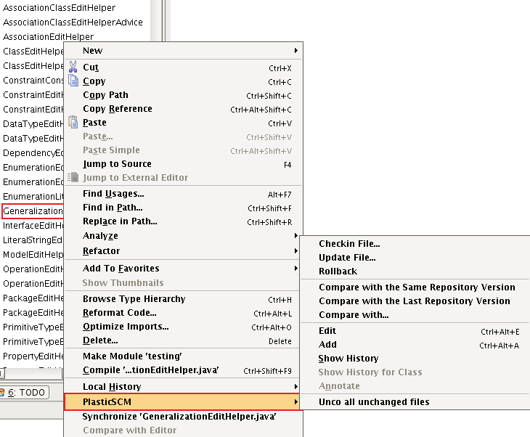
Figura 10: Operaciones de PlasticSCM aplicables a un ítem.
A continuación se detallan estas operaciones:
- Checkin File: Aparece el diálogo de protección de un fichero, en el cual se indicará PlasticSCM debería ignorar los elementos que no han sufrido cambios, indicar comentarios para la operación (o elegir un comentario de los utilizados anteriormente, mediante la opción ‘History’), y marcar o desmarcar otras opciones que IntelliJ5.1 puede realizar antes de comenzar a proteger, como por ejemplo optimizar importaciones, reformatear el código o buscar errores en el código.
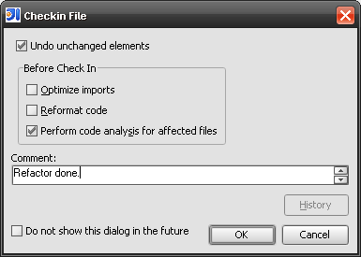
Figura 11: Diálogo de checkin.
- Checkin Directory: Permite proteger los cambios en los elementos contenidos en un directorio, recursivamente. Además de las opciones mostradas en el diálogo de Checkin File, se puede visualizar la estructura antes de los cambios y después de los cambios realizados en el directorio. IntelliJ5.1 proporciona, además, un código de colores que permite observar qué elementos han cambiado, han sido añadidos o se han borrado. Las opciones disponibles son: realizar un Commit (o Checkin en terminología PlasticSCM) o bien un Rollback (o undo checkout, en terminología PlasticSCM).
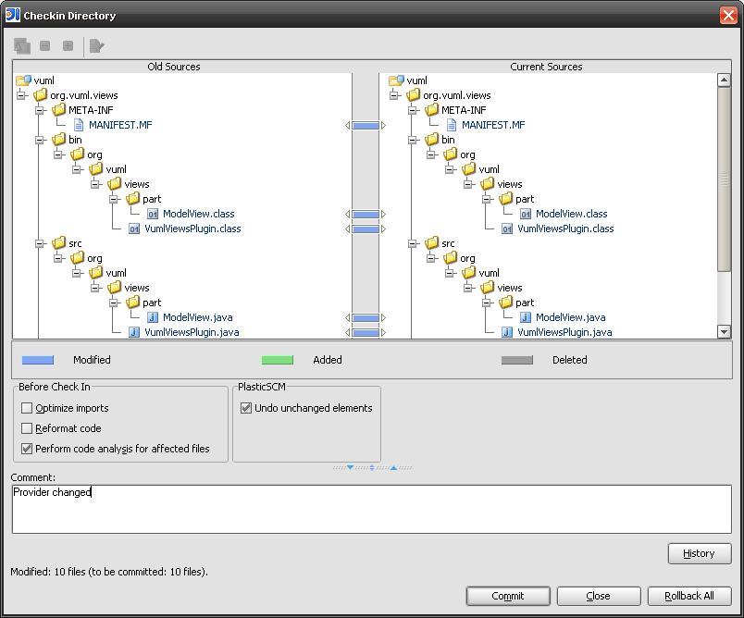
Figura 12: Diálogo de checkin para directorios.
- Rollback: Deshace los cambios que se han hecho sobre el ítem seleccionado desde que se desprotegió. En caso de aplicarse sobre un directorio, se deshacen los cambios recursivamente en todos los elementos del directorio.
- Update File: Permite obtener los últimos cambios registrados en el repositorio en el que se encuentra un fichero. Tras ejecutarse esta acción se mostrará un informe con los ficheros que se han creado, borrado y modificado.
- Update Directory: Tiene el mismo comportamiento que el anterior pero aplicado a directorios de forma recursiva.
- Edit (Ctrl+Alt+E): Aplicado a un fichero, lo desprotege para su edición; aplicado a un directorio, desprotege recursivamente todos los ficheros contenidos en dicho directorio. Esta operación puede ser realizada también haciendo doble clic sobre el elemento y comenzando a editarlo. Aparecerá un aviso de IntelliJ5.1 indicando si se desea eliminar la protección de sólo lectura; al pulsar sobre OK PlasticSCM desprotege automáticamente el elemento.
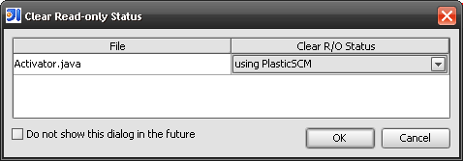
Figura 13: Diálogo de IDEA para quitar la propiedad de sólo lectura de un ítem.
- Add (Ctrl+Alt+A): Permite añadir elementos al control de versiones. Aplicado sobre un fichero, añade dicho fichero. Aplicado sobre un directorio, añade recursivamente el directorio y todos sus contenidos. Los directorios añadidos de este modo quedan en estado protegido.
- Unco all unchanged files: Deshace la desprotección de los elementos seleccionados que están en estado desprotegido y no han sido modificados por el usuario. Aplicado a un directorio, deshace el estado de checkout para aquellos elementos dentro del directorio que estaban desprotegidos y no han sufrido ningún cambio.
- Show History: Muestra la historia de un fichero a lo largo del tiempo mediante sus revisiones, indicando para cada revisión la fecha, el autor y el comentario que se introdujo en la creación de dicha revisión.
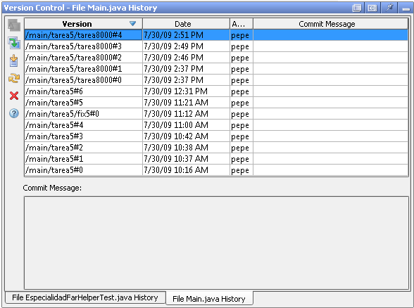
Figura 14: Vista de historial de un ítem.
Se puede realizar una serie de operaciones con las revisiones que se muestran en la tabla, como comparar el contenido de dos revisiones seleccionadas, comparar la versión local con una de las mostradas en la tabla o recuperar una revisión concreta.
- Compare with the Same Repository Version: Compara la versión local con la misma versión que existe en el repositorio.
- Compare with the Last Repository Version: Compara la versión local con la última que existe en el repositorio.
Además, en el menú ‘Version Control’, ‘PlasticSCM’ tenemos disponibles las siguientes opciones:
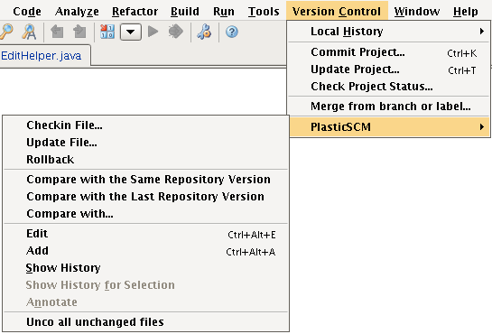
Figura 15: Menú Version Control de IntelliJ5.1, con las opciones de PlasticSCM.
- Local History: Muestra la historia que IntelliJ5 guarda periódicamente sobre un ítem del espacio de trabajo.
- •Commit Project: Protege todos los cambios realizados en el proyecto. Aparece el cuadro de diálogo de Proteger directorio, expuesto antes.
- Update Project: Realiza una operación de obtención de todo el proyecto, buscando cambios realizados en los elementos del proyecto que han sido registrados en el repositorio. Es posible forzar esta operación, es decir, obtener de nuevo la última revisión de todos los ficheros actualizados o cambiados.
También es posible desde esta opción especificar un cambio de rama o de etiqueta. Con ello se cargará el contenido de la rama deseada en el espacio de trabajo.
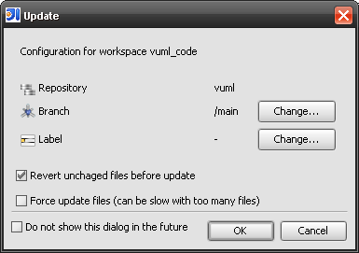
Figura 16: Diálogo de actualización de proyecto
- Merge from branch or label: Permite realizar una operación de merge desde una rama o una etiqueta seleccionada en el diálogo que se abre al pulsar sobre esta opción. A continuación, si se hace clic sobre Find Merges, el sistema buscará los merges pendientes entre la rama actual y la rama seleccionada (o la etiqueta actual y la seleccionada, en caso de tratarse de un merge de etiquetas). Si hay merges pendientes, se listarán, y haciendo clic sobre Start Merges el sistema comenzará a unir los cambios. Una vez terminada dicha operación, pulsaremos sobre Close. Los elementos afectados quedan en estado desprotegido para que pueda verificar que el resultado del merge es el deseado. En caso contrario es posible realizar un rollback (véase la operación Checkin Directory).
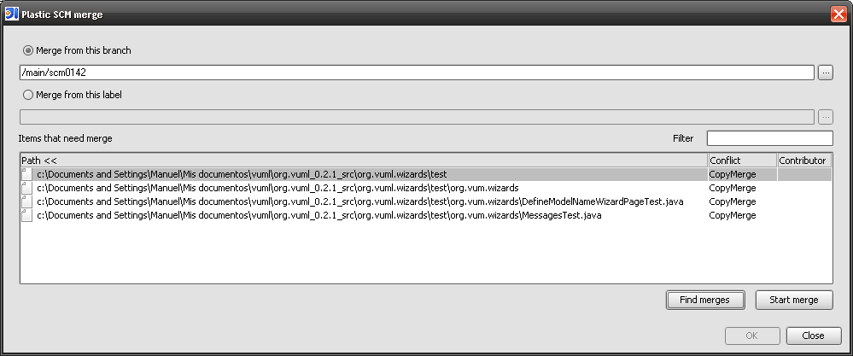
Figura 17: Diálogo de merge.

Soporte de refactor
PlasticSCM ofrece soporte a algunas operaciones de refactor, en especial aquellas que implican renombrados, borrados y movimiento de ítems de un directorio a otro.
Las modalidades de refactor de ítems que actualmente soporta PlasticSCM son:
- Move.
- Rename.
- Delete.
Al aplicar estas operaciones sobre un ítem, PlasticSCM guardará el nuevo estado del ítem de forma consistente en el repositorio.

